华南理工大学大学城校区
研究生宿舍（二期）
工程勘察设计任务书

华南理工大学
二〇二五年三月

目录
第一章项目概况 0
1.1 项目基本信息 0
1.2项目建设范围及勘察设计范围 0
1.2.1项目建设范围 0
1.2.1项目勘察设计范围 0
1.3 建设用地现状情况 0
2.1设计原则 0
2.2勘察设计内容 0
第三章勘察设计要求 0
3.1 勘察设计总体要求 0
3.2 勘察工作要求 0
3.3 设计工作要求 0
第四章勘察设计人员组织管理要求 0
第五章勘察设计成果提交要求 0
5.1通用要求 0
5.2竞标成果具体内容和要求 0
5.3实施阶段设计成果要求 0
5.4提交设计资料要求 0
第六章附则 0

第一章项目概况

1.1 项目基本信息

1.1.1 项目名称
华南理工大学大学城校区研究生宿舍（二期）

1.1.2 项目位置
本项目建设用地位于广东省广州市番禺区广州大学城外环东路382号华南理工大学大学城校区东北角，毗邻华南理工大学大学城校区北门，与南侧教学组团隔湖相望，北临研究生宿舍（一期），场地南侧及东、西侧面向良好的校园景观。
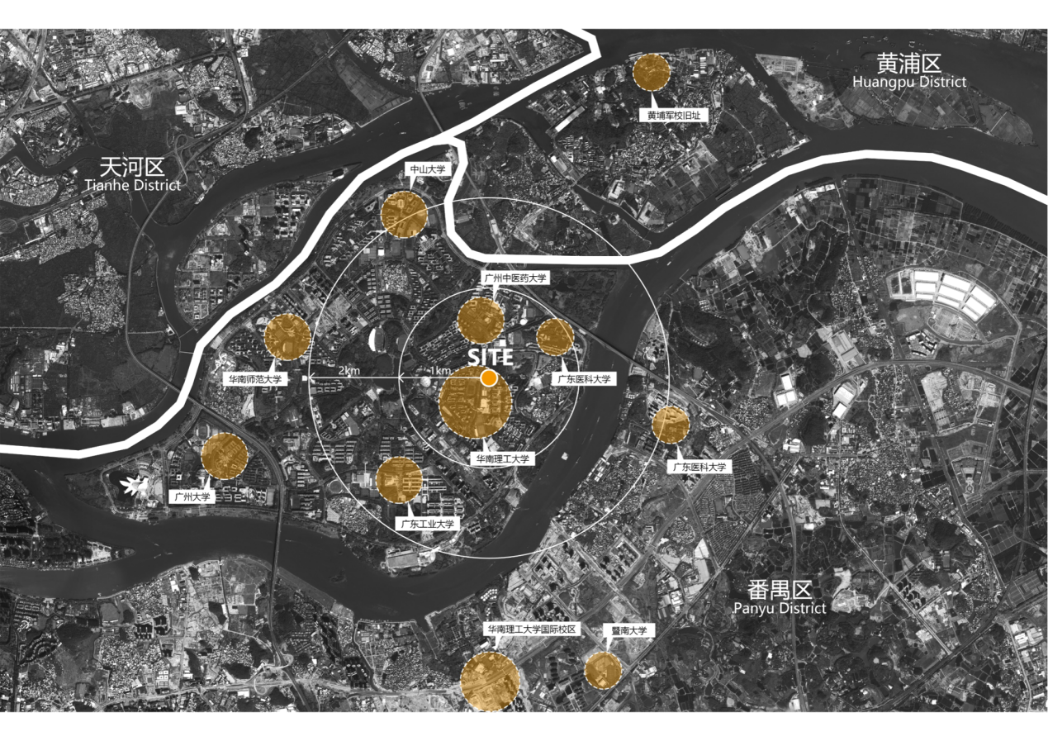
项目场地区位示意图

1.1.3 项目建设单位
华南理工大学

1.1.4 项目建设管理单位
广州市重点公共建设项目管理中心

1.1.5项目背景
华南理工大学大学城校区研究生宿舍（二期）项目的建设要坚持以人民为中心，坚持功能性、创造性和经济性的有机结合，建设“设计合理、以人为本、质量过硬、便于管理”的优质校园生活类建筑，力求满足华南理工大学大学城校区住宿的扩容需求，同时满足大学城校区学生对教学配套设施、生活服务设施的需求。
项目建成后将为华南理工大学大学城校区学生提供优质的生活、学习、交流空间，促进学生创新能力及学术能力的提升，有利于促进华南理工大学高水平大学建设事业的发展，提升高校人才培养的硬件设施条件。

1.1.6项目建设的重要性
党的二十大报告提出要深入实施人才强国战略，为新时代我国人才工作指明了正确方向。深入实施人才强国战略，要以坚持完善党管人才、遵循人才发展规律、创新人才发展体制机制、统筹国内外人才市场和保障人才综合安全为基本原则。要坚持和完善党管人才原则，牢牢把握深入实施人才强国战略的正确方向。国家兴盛，人才为本。人才是衡量一个国家综合实力的重要指标，没有一支宏大的高素质人才队伍，建设社会主义现代化强国奋斗目标和中华民族伟大复兴梦想都不可能顺利实现。
华南理工大学聚焦国家教育发展重大需求，率先实施“一流本科行动计划”，大力推动“新工科F计划”，大力培养家国情怀、国际视野兼备，思想力、学习力、行动力兼具，引领未来的“三创型”人才，形成享誉社会的“华工模式”。建校以来，学校为国家培养了高等教育各类学生64万人，毕业生就业率多年来位居全国高校和广东省高校前列，一大批毕业校友成为我国科技骨干、著名企业家和领导干部。学校被誉为“工程师的摇篮”“企业家的摇篮”“新能源汽车界的黄埔军校”，入选全国大众创业万众创新示范基地。
在新的历史发展起点上，学校将秉承“博学慎思 明辨笃行”的校训，弘扬“厚德尚学 自强不息 务实创新 追求卓越”的精神，以“双一流”建设和广州国际校区建设为“双引擎”，大力推进“学术华工”“开放华工”“善治华工”“幸福华工”“大美华工”建设，向着中国特色、世界一流大学的目标奋勇前进，勇当粤港澳大湾区高等教育发展排头兵，努力为实现中华民族伟大复兴的中国梦贡献华工智慧和华工力量。
本项目的建设将为华工学子开展一系列教学研究活动奠定坚实的后勤基础，为实现学校教育的整体目标，培养全面发展的创新型高素质人才而发挥基础生活配套设施的特有作用。

1.1.7项目建设规模
本项目位于华南理工大学大学城校区。华南理工大学大学城校区研究生宿舍（二期）用地面积为45860.0㎡，拟建建筑面积为77690.0㎡，其中地上建筑面积为60190.0㎡，地下建筑面积为17500.0㎡。
建筑功能地上部分为学生宿舍及一站式学生社区服务用房，地下部分为设备用房及人防停车库。地上部分限高48.0m，包括宿舍楼与一站式学生社区服务用房，其中包括大于1500个博士生床位（单人间）及大于1500个硕士生床位（双人间）。地下部分为停车库，其中包括不少于400个机动车停车位。
本项目可研批复总投资46989万元（最终总投资以学校投资评审结果为准）。
项目建设内容应包括：建筑、结构、装修装饰、消防、通风、给排水、电梯、强电、智能化弱电设计及周边道路、园林绿化（含屋面绿化）、景观照明等市政设施。采用绿色建筑二星级设计，满足《绿色建筑评价标准》 (GB/I 50378-2019）的相关规定。
该项目需遵循大学城校区的整体规划理念，与校园现有建筑的整体风格相协调，还需充分考虑空调室外机、给排水管道的遮挡装饰效果。本阶段为概念方案的建设规模，有待设计阶段深化调整，具体建设规模以项目规划报建的规模为准。

1.1.8项目建设依据
1．现行法律法规
2．现行技术标准与规范
3．行业标准
4．相关文件

1.2项目建设范围及勘察设计范围

1.2.1项目建设范围
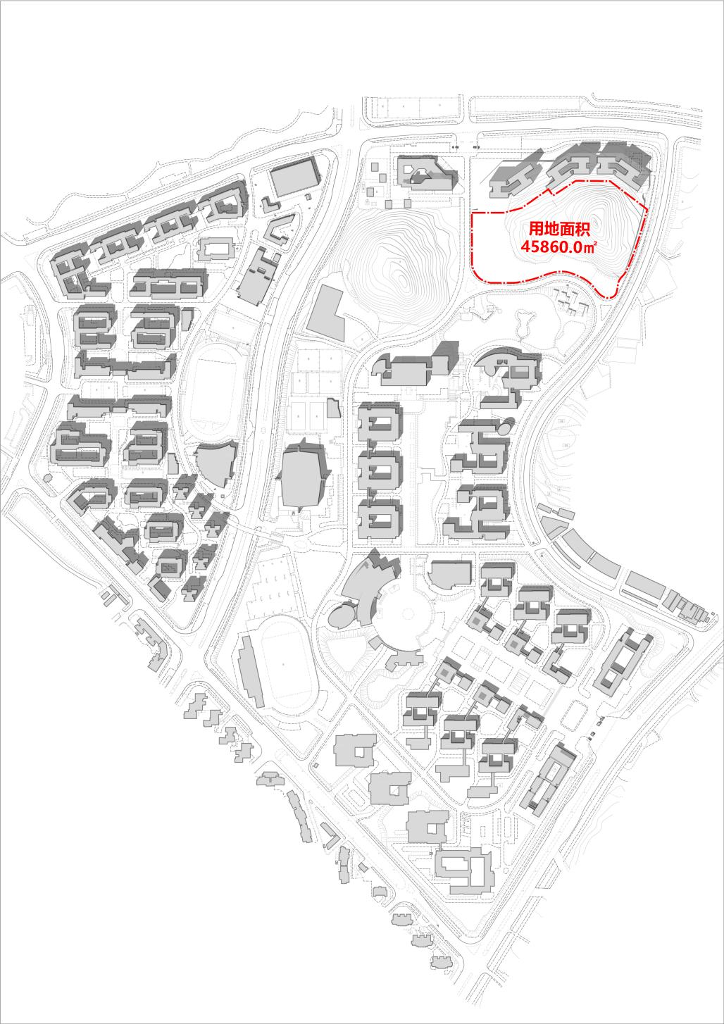

本项目用地地块示意图

1.2.1项目勘察设计范围
本项目规划用地红线内及红线外（管线）所涉及建设内容的全部勘察设计工作。

1.3 建设用地现状情况

1.3.1场地条件
场地位于广州市番禺区广州大学城内，位于珠江三角洲北部边缘，属广州——番禺残丘、台地地貌类型。原岩系下古生界混合岩，其风化层很厚，微风化基岩埋深一般较大，其表层易被水流冲刷，形成圆顶缓坡、高低起伏不大的地形。
项目场地为低山经过长期风化剥蚀，同时丘间低地经夷平，形成低缓、相对平坦，具微弱起伏的地形。总体上，可分为两地貌单元，其中本项目用地，场地东北侧为残丘，由混合岩和残破积层组成。
场地地势存在一定的高差，场地东侧临山，标高沿山逐渐增高，整体呈现东侧高，西侧低的态势，地面标高最大值31.0m，最小值15.0m，相对高差16.0m。场地北侧紧邻研究生宿舍（一期），场地标高为18.0m。为保证两个建筑之间更好衔接，尽量减少土方工程量的情况下，项目场地标高拟定为18.5m。
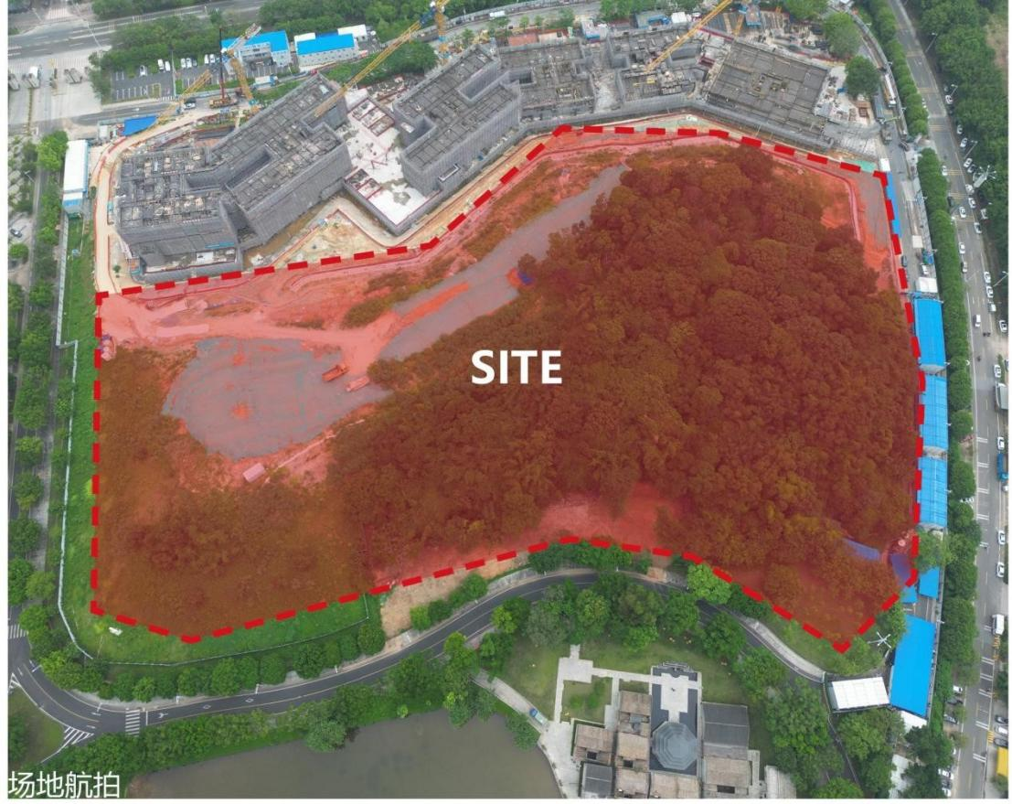
场地位置示意图

1.3.2用地性质
本项目建设场址位于华南理工大学大学城校区规划范围内，权利人为华南理工大学，属华南理工大学自有土地，土地取得方式为划拨，规划用地性质为教育用地，地块规划总用地面积约为45860.0㎡。

1.3.3交通条件
华南理工大学大学城校区地处广州大学城东南端，有多条公交线路如大学城专线1、大学城专线2、大学城专线3、382等途经校区，地铁4号线大学城南站出口距离校区约200米。北连南沙港快速及科韵路城市主干道，交通便利。
本项目拟建设用地位于华南理工大学大学城校区，选址位于校区东北角，东侧为紧临大学城穗石大道，西侧和南侧为校园内市政道路，北侧为研究生宿舍（一期），交通网络完善，内外交通联系便利。
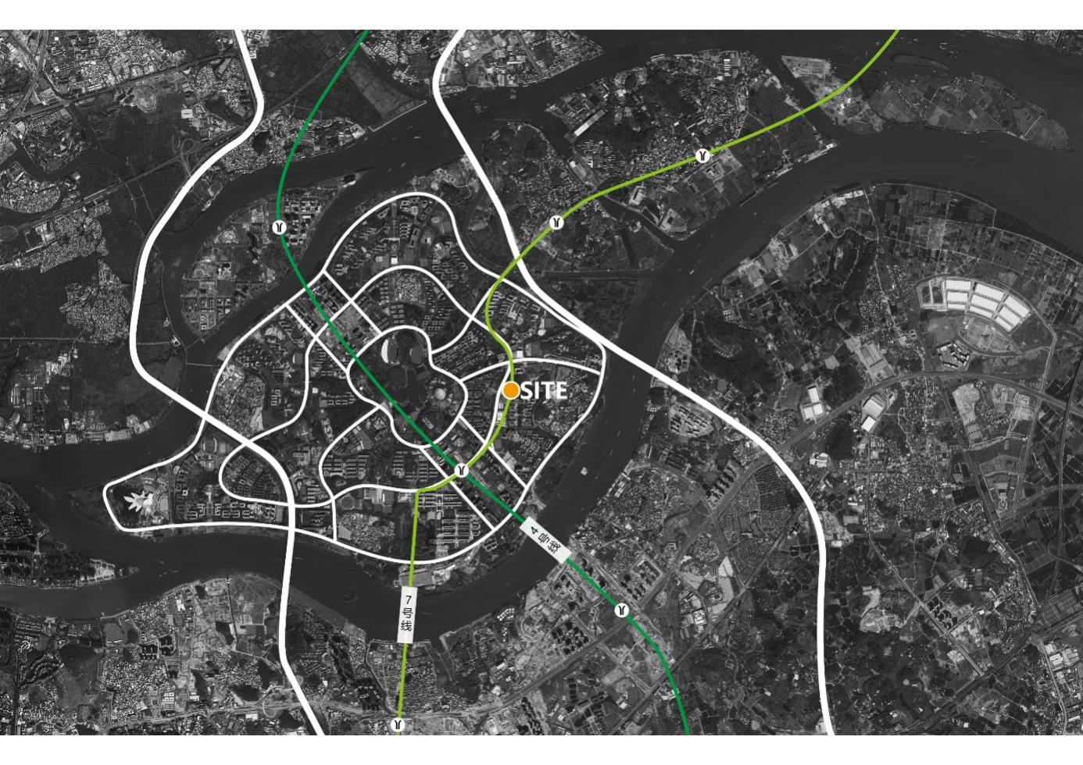项目交通图

1.3.4气候条件
广州市地处亚热带沿海，北回归线从中南部穿过，属海洋性亚热带季风气候，以温暖多雨、光热充足、夏季长、霜期短为特征。由于水热同期，常受台风、暴雨、寒潮、雷电、雾霾等自然灾害威胁。
广州市为亚热带季风性气候，气候温暖，多受海洋季风影响，雨水较多，一般夏秋季湿热，多台风暴雨，冬季干燥。年平均气温约20℃，以6～9月份最热，最高温度可达35℃。
本地区风向在秋冬季（10～3月）以吹东北到西北风为主，夏季吹东南风为主，春季（4、5月）和9月为季风转换季节，偏北风与偏南风频度相当，无特别明显的长年盛行风。常年主导风向为南向略偏东，各月平均风速1.9～2.1m/s。本地区多年平均热带气旋登陆次数4.7次，集中影响广州的月份是7～9月。
年平均降雨量约2000mm，多集中在3～9月份，其中5～6月份最大，可达600～700mm以上，年平均蒸发量约1500～1700mm，年降雨量＞蒸发量。
区内地表水系不发育，仅局部低地见有水渠，流量小，且为间歇性，同时海洋潮汐作用，海水回灌形成咸潮的影响范围在本区以外，对本区无影响。

1.3.5工程地质条件
根据《华南理工大学大学城校区研究生宿舍项目勘察设计 岩土工程详细勘察报告》，拟建区域在大地构造上属于华南地槽褶皱系的一部分，主要断裂构造有广三断裂、白坭～沙湾断裂带、高要～惠来断裂带、大良～市桥断裂带等距本场地相对较近。本场地及周围地带，均未有较大断裂通过，对拟建工程不会造成影响。
场地属珠江三角区剥蚀残丘和山前冲积地貌单元；本场下伏基岩为震旦系混合花岗岩。拟建场地下部岩土大体可分10层，自地面向下各层情况如下所述：
1.人工填土：
杂填土，灰褐色，稍湿，松散，主要由粉质粘土和少量建筑垃圾组成，结构较松散。平均厚度为4.84米。
2.第四系坡积层：
粉质粘土，黄褐色，稍湿，硬可塑，含少量砂粒，为坡积土。平均厚度为3.85米。
3.第四系冲积层：
（1）淤泥质土，灰黑色，饱和，流塑-软塑，局部夹少量有机质，有腥臭味，局部夹薄层粉细砂。平均厚度为3.33米。
（2）中砂，灰黄色，饱和，稍密。含少量粘粒。局部夹薄层可塑粉质粘土。平均厚度为2.50米。
（3）粉质粘土，灰色，稍湿，可塑。粘性一般。局部夹薄层粉细砂。平均厚度为2.93米。
4.第四系残积层：
（1）砂质粘性土，黄褐色，稍湿，硬可塑，为混合花岗岩风化残积土。平均厚度为5.37米。
（2）砂质粘性土，黄褐色，稍湿，硬塑，为混合花岗岩风化残积土。平均厚度为7.57米。
5.震旦系基岩：
（1）全风化混合花岗岩，灰褐色-灰黄色，风化剧烈，散体状结构，裂隙极发育，岩芯呈坚硬土状，遇水易软化、崩解，平均厚度为7.23米。全风化混合花岗岩为极软岩，岩体为极破碎，岩体基本质量等级为Ⅴ级。
（2）强风化混合花岗岩，灰褐色-灰黄色，风化强烈，散体状-碎裂状结构，裂隙很发育，岩芯多呈半岩半土状，遇水易软化。平均厚度为6.80米。强风化混合花岗岩石为软岩，岩体为极破碎～破碎，岩体基本质量等级为Ⅴ～Ⅳ级。
（3）中风化混合花岗岩，风化较弱。中粗粒结构、块状构造；裂隙较发育，岩芯呈块状、短柱状。岩质较硬，锤击声不清脆。平均厚度为1.65米。中等风化混合花岗岩石为较软岩～较硬岩，岩体较破碎～较完整，岩体基本质量等级为Ⅳ～Ⅲ级。
根据拟建场地地形地质条件，拟建建筑拟采用桩基础(预制桩和灌注桩)或天然地基浅基础形式。

1.3.6市政条件
华南理工大学大学城校区地理位置优越，交通运输便捷，电信通讯方便，道路、供水、排水、供热等市政基础设施能够满足上下水、交通、消防及人流疏散的要求。

1.3.6.1给排水
拟建场址校园给水管网通达，水量及水质可满足项目使用；市政排水管网管道排水承载量及标高可满足项目排水接入。

1.3.6.2供电
本工程高压电源来自上级校园开闭所馈出的两路10kV电源，两路电源需满足双重电源要求。校园供电设施经过扩容能够满足本项目的建设要求。

1.3.6.3电信条件
本项目网络引自校园计算机网络主机房，消防及安防信号引至校园消防安防控制中心。

1.3.6.4消防条件
拟建场地位于校区内，消防设施齐全，场地周边有室外消防与杂用水合用管网，水量及水压满足本项目使用需求。

1.3.7建设条件评价
综上所述，本项目建设用地符合广州市及华南理工大学大学城校区规划用地要求，选址所在地区周围环境条件较好，水、电、通信等市政配套条件完善，交通条件良好，符合本项目的要求，有利于项目建设和建成后投入使用。
第二章设计原则及设计内容
勘察设计单位应当按照《广东省建设工程勘察设计管理条例》和相关标准开展勘察设计工作，应当建立和健全勘察设计质量保证体系，建立完善的勘察报告和设计文件的内部审查制度，加强勘察设计全过程的质量控制，明确各阶段的责任人。

2.1设计原则

2.1.1限额设计原则
设计单位应按照政府固定资产投资应当坚持估算控制概算，概算控制预算，预算控制决算的原则，执行《广州市政府投资管理条例》做好限额设计。
应做到初步设计成果的编制提交要与初步设计概算的编制提交同步进行，施工图设计成果的编制提交要与施工图预算的编制提交同步进行，做到项目立项和可行性研究报告批复的建设事项与勘察设计成果及项目概（预）算编制事项应相互统一。

2.1.2满足规范标准原则
应参考相关规范的要求，并满足国家现行相关设计的规范标准的要求及设计行业相关技术规范条文的要求，严格执行国家工程建设标准强制性条文。

2.1.3绿色生态原则
广州市属亚热带季风气候。规划与建筑设计应充分考虑广州市的气候特征，充分利用自然通风，合理控制直接照射室内的阳光，体现生态思想和节能观念。同时设计要体现可持续发展的理念。

2.1.4经济合理美观原则
在保证方案的可实施和可操作性前提下，设计中需要定量分析的设计内容，应通过计算，用数据说明其技术经济的合理性。同时应提供各阶段技术经济分析资料，以力求各阶段设计成果能充分体现设计优化的原则。

2.1.5因地适宜原则
本项目位于广东省广州市番禺区广州大学城外环东路382号华南理工大学大学城校区，用地性质为高等院校用地，东侧为紧临大学城穗石大道，西侧和南侧为校园道路，北侧为研究生宿舍（一期）。现场小树和杂树较多，且地形为坡地。设计应充分考虑周边建筑及环境协调，基坑支护、土石方开挖及场地竖向设计均应结合地形，优化设计并进行方案比选，合理布置设计及交通流线。外立面选材要考虑与周边建筑协调及耐久性等问题。

2.2勘察设计内容
此部分内容设选项按标准化模式设置，标注“√”的选项即为本项目采用，标注“×”的选项为本项目不采用。包括但不限于以下内容：
√（1）规划用地红线内（含代征用地）及红线外（管线）所涉及建设内容的全部勘察：根据地下、地上物探成果报告，收集周边地下、地上管线、建筑物、构筑物相关资料，编制项目前期摸查报告；进行初步勘察、详细勘察和初测、定测实施工作，编制勘探、测量技术文件，编制勘探、土洞溶洞探测等相关总图，如有必要进行的超前钻勘察工作（超前钻在桩基施工阶段进行，超前费用不包含在本次招标的初步、详细勘察设计费中）；负责协调和配合相关主管部门对相关工作成果进行审批，直至获得批复。
√（2）方案修改及完善：根据现行《建筑工程设计文件编制深度规定》、《市政公用工程设计文件编制深度规定》中关于方案设计应达到的设计深度要求，同时根据专家评审意见及有关职能部门提出的修改意见，对甲方选定的设计方案进行修改和完善。
√（3）设计方案审查所需的资料：项目范围内（具体以甲方书面要求为准）总平面及竖向规划设计、管线综合设计、建筑布局、交通组织、景观绿化、建筑立面、环境节能保护等。
√（4）室外市政、园林工程设计项目范围内的道路、园林景观绿化、停车场、供电系统（包括供电部门提供的供电点接驳及红线外路由到配电间的外电工程高低压配电，以及其他供配电系统的室外管线设备等）、照明系统、广播音响系统、安全防范监视系统、大屏幕显示系统、标识系统、室外给排水系统、自动喷淋系统、消防系统等的设计，以及室外各种管线综合平衡设计。
√（5）建筑设计：本项目范围内的建筑设计、室内装修设计（含标识系统）。
√（6）结构设计：本项目范围内建筑体的结构设计、基坑支护设计、幕墙等装修工程的结构设计等。
√（7）电气设计：建筑内部高低压变配电系统、动力、照明配电、消防应急照明和疏散指示系统采用智能消防应急照明疏散指示逃生系统、防雷及接地等，室外配套工程配电和照明工程（含泛光照明），红线内电力等管线平衡等。
√（8）建筑智能化系统设计：
√ 1）通信网络系统：包括计算机网络系统、电话（语音）网络系统、综合布线系统、有线电视及卫星电视接收系统、公共广播及消防广播系统、信息发布（含大屏幕电子公告）、引导系统、手机信号覆盖系统、室内手机信号屏蔽系统、无线上网系统等；
√ 2）电子会议系统；
√ 3）新闻发布系统；
√ 4）建筑设备监控系统、综合能源管理系统；
√ 5）安全防范系统：包括入侵报警系统、视频监控系统、出入口控制系统、电子巡更系统、停车场管理系统、智能卡系统、安全防范系统集成（设计范围内的所有建筑、公众区域、停车场、出入口通道等区域的安保设计）等；
√ 6）智能化系统集成；
√ 7）弱电防雷系统；
√ 8）机房工程；
√ 9）监控中心。
√（9）给排水设计（含外水接入、接出部分，需设计接至主管部门指定接口）：建筑给水、排水系统设计（包含直饮水供水系统）、用地内外与市政管线接驳等设计。
√（10）空调通风设计：包括不限于建筑物内部通风系统、建筑物内部空气调节系统、中央洗尘系统、集中供冷供热系统等的设计。
√（11）消防设计：消火栓系统、自动喷淋系统、气体灭火系统、防排烟系统、火灾自动报警及联动控制系统。
√（12）人防工程设计。
√（13）电梯工程设计与相关配合。
√（14）市政道路专业设计。
√（15）市政管线专业设计。
√（16）按照项目的灯光、声学等特殊工艺设计要求进行建筑、结构及其配套设备专业的设计与相关配合。
√（17）管线综合平衡设计：各种专业设备、系统的管线在建筑物内、外的路由平衡设计。建筑物内、外的管线综合平衡设计以专篇形式提交。
√（18）设备选型意见：就拟采用的专用机电设备、专用电子设备（如大屏幕显示系统、广播音响系统等）的选型于施工图设计开始前向甲方提出书面意见并提供相关设备的技术参数规格书，但不设计专用设备。
√（19）建筑节能、绿色建筑设计、验收，以及新技术应用的研究和设计。
√（20）编制方案设计投资估算。
√（21）编制初步设计概算。
√（22）编制设计变更预算。
√（23）编制施工图预算。编制完整版施工图（含电子版及纸质版）。
√（24）在规划红线范围内，乙方应保证按规划及建筑功能要求、配套设施要求完成本合同工程造价中包含的全部项目的专业专项勘察、设计。
√（25）对于专项分包勘察、设计文件，须由乙方及专项分包单位人员校核并会签盖章确认。
√（26）提供主要设备材料表及技术要求书，配合甲方的招标工作。
地震评估、环境评估、防雷评估、风洞试验、振动台试验、点试验、消防性能化分析及有关专项试验、研究与论证不在乙方设计范畴内，但乙方应配合甲方工作。
√（27）幕墙工程。
√（28）环保工程设计。
√（29）防雷设计。
√（30）标识导引系统设计。
×（31）擦窗机设计（如有）。
√（32）施工围墙、施工便道、施工总平面等工程设计。本项目外水工程、燃气工程、临水、临电的红线外接入部分由专业单位设计的，乙方须审核并盖章确认。
√（33）建设单位的驻地办公场所设计（临时板房、景观绿化、旗杆等）。
√（34）本项目实施过程中所涉及的现有设施拆除、管线迁改等内容的设计。
×（35）机械停车设计。
√（36）厨房设计（如有）。
√（37）设计阶段BIM技术运用。根据《广州市重点公共建设项目管理中心BIM协同项目管理平台操作指引》（2020年V1.0版）、《广州市重点公共建设项目设计阶段BIM技术应用任务书》（2020年）开展设计阶段BIM技术运用，满足项目实施期间对于BIM运用的政策要求及报批报建要求，负责牵头设计阶段BIM协同管理平台的操作。
√（38）项目前期摸查报告编制（项目建设范围内及周边管线、地上建（构）筑物、交通、市政配套、地形地貌等前期摸查），项目各阶段设计重点、难点分析报告。
√（39）项目用地红线范围内的物探及管线摸查工作。
√（40）基坑支护工程实施全过程中，周边房屋安全鉴定工作。（如有）
√（41）厨房排油烟工程（满足环保要求）、厨房以及燃气工程（含燃气接驳）等设计。（如有）
√（42）室内外装修工程及标识系统设计，含精装修、特殊固定家具、地下室车库划线及地面机动车位划线。
√（43）其他（如有需要）：
× A.装配式建筑设计，装配率需满足广州市住房和城乡建设局相关规定的要求；
√ B.进行BIM设计，并在BIM模型的基础上导出全部图纸，并需无偿向招标方提供相应格式的电子文件；
√ C.负责网上填报各阶段报建相关资料，并负责纸质报送材料的整理组卷盖章工作。
√ D.声学分析与设计、充电桩设计、抗震支架设计、外电工程（含红线外接入工程）设计。

勘察设计全过程的勘察、方案设计、修建性详细规划设计、初步设计、施工图设计、深化设计、设计变更各阶段各专业的具体设计内容和界面划分以及报批报审配合等服务工作按勘察设计合同执行。

第三章勘察设计要求

3.1 勘察设计总体要求
勘察设计单位遵循现行法律法规和规范标准，根据项目建议书和业主需求书，按照市重点办的设计管理要求进行勘察设计工作。项目立项及可行性研究报告批复的建设事项、内容、标准和要求，应与初步设计成果、施工图设计成果以及概（预）算编制的事项、内容等要相统一。初步设计与概算、施工图设计（含技术需求书）与预算要同步完成、同步提交。
设计单位除了落实项目建议书和业主需求文件中的业主需求外，还需要落实以下3.2-3.4的勘察设计及造价各专业要求。

3.2 勘察工作要求
1．地质勘察阶段包括初勘、详勘、施工勘察三阶段，各阶段地质勘察内容与要求执行现行的《岩土工程勘察规范》及国家现行有关标准、规范、《市重点办建设工程前期勘察管理要求》（详见附件）的规定。
2．设计单位需对勘察成果予以分析，提出是否需要验证的建议和意见。
3．设计和施工配合时，应当参与施工验槽，及时解决工程设计和施工中与勘察工作有关的问题；应当参与建设工程质量事故的分析，并对因勘察原因造成的质量事故，提出相应的技术处理方案。
4．针对项目场地采用的勘察技术方案（包括勘察手段、方法、工艺及原位测试、土工试验等），提出本次勘察工作的难点及建议。
5．满足设计工期要求，如果延误工期，严格按照合同专用条款的约定承担违约责任。
6．原始资料记录应当在勘察过程中及时整理、核对，确保取样、记录的真实、准确和完整，严禁离开现场追记或者补记。记录员对记录数据的真实性负责，并承担相应的法律责任，记录员不在现场不得开钻施工。原始记录按《市重点办建设工程前期勘察管理要求》中的《岩土工程勘察（钻 探）原始记录表》表格要求填写，钻孔结束后当天提交原始记录表格。记录员在开钻时、终孔时对现场进行拍照记录，每采集4米土样时，对岩(土)装样箱做好拍照记录，拍照记录按《市重点办建设工程前期勘察管理要求》中的《岩土工程勘察（钻探）现场以及土样采集情况表》表格要求填写。
7．勘察设计单位应当按照《广东省建设工程勘察设计管理条例》和相关标准开展勘察设计工作，应当建立和健全勘察设计质量保证体系，建立完善的勘察报告和设计文件的内部审查制度，加强勘察设计全过程的质量控制，明确各阶段的责任人。

3.3 设计工作要求
各阶段的设计工作除遵照勘察设计合同、项目建议书、业主需求书、现行法律法规和规范标准、政府有关部门的规定和审批意见、市重点项目管理中心的有关规定等外，还需要做到招标人提出的下列设计要求（包括并不限于）。

3.3.1规划设计要求
落实广州市委十届九次全会《进一步加强城市规划建设管理工作的实施意见》，提高规划的科学性和前瞻性，整体提升空间立体性、平面协调性、风貌整体性和文脉延续性。要求设计单位把竖向设计和管线规划平衡设计落实在方案深化设计阶段。
停车场应按广州市有关部门的规定比例建设充电设施或预留充电设施接口。认真执行广州市工业和信息化委印发的《广州市电动汽车充电基础设施建设专项规划（2016-2020年）》。
依据《广州市海绵城市专项规划》和《海绵城市建设评价标准》，落实各项指标，按政府有关部门要求提交下垫面分类布局图、海绵设施分布总图、场地竖向及径流设计图、海绵城市目标取值计算表、海绵城市专项设计方案自评表等方案审查和规划备案资料。

3.3.2建筑与室内装修设计要求
1.采用绿色建筑 二 星级设计（按政府有关主管部门的要求调整并执行），满足《绿色建筑评价标准》（GB/T 50378-2019）的相关规定。
2.提倡使用永久性天然材料，不得使用影响安全的挂板作为装饰面板。走廊、过道、楼梯等与室外直接连通的部位，地面不应采用抛光砖等不适合岭南地区返潮、湿滑气候特点的材料。
3.建筑设计说明中要求标明所有门均为成品门进场，不采用施工现场制作门。
4.重要的建筑、装修材料以及影响室内外重要外观的材料，甲方要求设计方提供实物样板，由设计单位在施工招标前提供，实物样板所需费用由设计单位负责。
5.方案设计阶段应提供分析与周边环境关系的专篇，要有周边的实景融入图。

3.3.3结构设计要求
包括设计范围内建筑体的结构设计、基坑支护设计、幕墙等室内外装修工程的结构设计与验算、室外景观与道路广场工程、构筑物的结构设计。

3.3.4室外工程设计要求
- 室外广场
室外广场石与侧平石等采用石材，按《广州市政府投资项目天然石材应用指引》和《广州市重点公共建设项目风景园林工程技术指引（铺装篇）》（详见附件）要求设计施工。广场石材铺贴方案要求大方、整体性强，不宜采用拼花形式；若采用非石材或采用拼花形式，应专题报招标人同意。石材铺装厚度：车行的采用10cm，人行的采用5cm。室外铺装不宜采用密缝铺贴方式，设计单位应根据功能和材料具体情况设计铺装缝尺寸，出具详细完整的铺装图，室外铺装详细方案图须单独报招标人确认。
- 室外管网
红线内室外管网新建工程及管线迁移工程，包括水、电、燃气等的接入与迁移工程。
道路照明按《广州市城市道路照明设施移交管理办法》和《广州市照明建设管理中心关于拟移交中心管养道路的照明项目有关要求的函(穗照明函[2015]44号)》的要求进行设计。
井盖设施的设计应当执行国家、省、市技术标准和规范，并满足《广州市井盖设施管理试行办法》、《广州城市道路井盖建设实施指引》的要求。井盖和井壁应当标明井盖设施权属单位名称和报修电话。
- 室外绿化及绿化迁移
拟建地块内现状树木，需移除或项目建成后少数回植。最终以与市林园局沟通确定要移植方案。设计范围内景观园林绿化设计，含室外广场、道路、园林等景观绿化，及泛光照明设计，按照《广州市重点公共建设项目风景园林工程技术指引》（详见附件）进行设计。须对本项目的园林景观方案、苗木选用设计进行比选分析，室外苗木采用岭南植物，并应避免掉皮等影响景观现象。
- 路桥梁工程
市政道路设计满足《广州市市政道路精细化、品质化设计与施工技术指引》的要求。
5.连廊需与建筑、周边环境相融合。
6.泛光照明需进行方案比较，报招标人确认。

3.3.5给排水设计要求
给排水设计要满足《广州市建设项目节水设施“三同时”管理暂行办法》的要求，合理采用节水用水器具、杂用水系统、雨水收集利用系统，用水计量器具及优质管材等节水设施，在各阶段设计文件中有节水设计并有专门的节水措施描述。
1. 给水系统
从项目周边校园道路上的校区高质水给水管、校区杂用水给水管接入。
2. 排水系统
室内排水污废合流，室外排水雨污分流，雨水、污水分别接到市政雨水和污水管网，市政接驳点按《广州市排水设施设计条件咨询意见》接驳。排水需满足《广州市水务管理条例》、《广州市排水管理办法》、《广州市建设项目雨水径流控制管理办法》、《海绵城市建设评价标准》等法规的要求。其中厨房废水经隔油池处理；一般粪便污水需经过化粪池预处理（如有），与生活废水合流后汇总后排入市政污水管网，污水排放应遵守国家有关环境保护的规定。
3. 雨水系统
考虑雨水收集，单体建筑雨水管道布置不应对主要外立面产生影响。设有分体空调的房间，其冷凝水应有组织排放，并应间接排放。雨水径流控制应从建设项目全局出发，妥善处理防洪排涝、雨水资源化利用和初雨污染的关系，满足《广州市水务管理条例》、《广州市排水管理办法》、《广州市建设项目雨水径流控制管理办法》、《海绵城市建设评价标准》等法规的要求。
4. 消防系统
1）项目消防工程应严格按照《建筑设计防火规范》（GB57608-2014（2018年版））的有关规定，同时应贯彻“预防为主，防消结合”的方针，立足自救，并在自救的基础上充分依靠社会公安消防力量。
按照《建筑设计防火规范》的规定：本项目建构筑物的耐火等级确定为一级。
2）按相关规范设置消防给水系统、自动灭火系统、烟感系统，按《建筑灭火器配置设计规范》（GB50140）要求设置手提式干粉灭火器。
3）消防给水管道采用热浸镀锌钢管，当管径DN≤50时，采用螺纹连接；DN＞50时采用卡箍式连接。
室外消防用水由市政给水管网供给，室内消火用水及自动喷淋用水分别由消防水池供给，分别设置消防水泵房及消防水池，储存室内消防用水。
4）本项目属一级火灾自动报警系统保护对象本项目在设置火灾自动报警系统时，宜根据项目的具体情况，本系统采用控制中心型智能消防报警系统，具有火灾报警、联动控制等功能。系统包括：手动报警按钮、感烟探测器、感温探测器、警铃和水流指示器等报警装置，系统同时监视消火栓按钮、报警阀、压力开关、水流指示器及信号阀等的动作信号。 为了便于控制和管理，所有消防信号将显示于总控制屏上，以便一旦发生火灾时，可迅速报告消防局。在消防总控制室内设置以下设备：消防系统主机（工作站）、火灾视屏显示屏（LED）、火灾自动报警
系统总控制屏、消防联动控制盘、消防专用电话主机、应急电源配电盘和UPS电源、消防系统运行记录打印机等。消防控制室可监听所有消防电源设备的状态。另外，消防总控制室内设置一部直拨消防单位的外线电话，并同时提供与消防电话插孔匹配的手提电话。
对火灾探测器的选择应考虑建筑物的功能特点合理设置。
5. 卫生洁具及管道材料选用：
1）在满足使用功能的前提下，优先选用国家相关部门推荐的节能、环保型管材。
2）所有卫生洁具应选用国家规定的节水型洁具，公共卫生间及对卫生要求较高的位置应选用非接触式卫生洁具，避免交叉感染。

3.3.6电气设计要求
1. 变配电（强电）系统
项目从校园高压房引入市政10kV电源，根据规范考虑设置双回路。在屋顶设置光伏作为项目的可再生能源来源。配电系统设计满足低碳节能智能要求。
2. 弱电系统
1）建筑智能化专业各子系统的设计应保证为当时先进、成熟的技术。各子系统在设计时，应充分的考虑其兼容性、扩展性和先进性。合理安排竖井及电信设备机房位置及结构。
2）设计单位按照《广东省安全技术防范管理条例》、《广东省安全技术防范管理条例实施办法》、《广东省公共安全视频图像信息系统管理办法》等规定进行安防设计和设备设施选用，若需按要求另行委托对应资质的单位进行设计的，必须报承建单位同意，且费用不另行计算。
3.照明灯具
室外照明宜采用太阳能LED灯，室内应采用LED等节能灯具，照明系统宜考虑分组分区、节能自熄、智能照明控制等节能措施。
4.道路照明
按《广州市城市道路照明设施移交管理办法》和《广州市照明建设管理中心关于拟移交中心管养道路的照明项目有关要求的函（穗照明函[2015]44号）》的要求进行设计。

3.3.7通风空调设计要求
空调系统设计时应兼顾高效节能及经济性：即采用成熟的先进技术，以节省运营费用；在确保人员舒适及新风卫生要求的同时，充分考虑过渡季节及非常时期采用全新风通风的可能性。以绿色、环保节能为目标，选用环保节能产品，满足节能和绿色建筑的要求。合理处理空调系统产生的废水、废气及噪声，配合其它专业共同营造舒适的环境。

3.3.8消防工程设计要求
新建室内消防水池和泵房，消火栓系统、自动喷淋系统、气体灭火系统、防排烟系统、灭火器具系统等，须进行比选分析。

3.3.9电梯设备设计要求
1.本项目要根据工程方案中楼房的层高、层数和建筑面积、功能、人流状况设置电梯。
2.电梯的型号和厢门材料、结构、上升速度、设置数量，均应配合建筑类型和装饰标准考虑。
3.结构井道预留需满足多数品牌电梯安装要求。

3.3.11其它设计要求
1.项目前期摸查报告编制。报告包含但不限于项目概况、项目现状、周边市政条件、报批报建工作进展、勘察设计工作进展、建设工作界面、勘察设计工作计划、存在的问题及相关建议等内容，前期摸查报告需经甲方审核通过后视为完成。
2.前期管线迁改设计和前期工程设计：前期工程含围墙、视频监控等设计。
施工围墙按《广州市建设工程绿色施工围蔽指导图集（V2）》和《广州市建设工程绿色施工围蔽指导图集补充——仿真绿植围蔽》（详见附件）设计，并根据行政主管部门的规定及时更设。
工地有关视频监控的设计按《关于广州市建筑工地安装视频监控装置的通知》（穗建筑[2006]551号）执行。
3.幕墙设计：根据项目需要，进行技术方案比选分析。
4.防雷设计：根据项目需要，进行技术方案比选分析。
5.建筑节能新技术的应用及设计：根据项目需要，进行技术方案比选分析。
6.标识导引系统设计（按照任务书或项目承建单位制定的范围进行设计）：设计单位在方案、初步设计中以单独篇章提交标志标识系统设计成果。广州市重点区域道路交通标识系统按《广州市重点区域道路交通标识系统设计指引》进行设计。
7.管线综合平衡设计：各种专业设备、系统的管线在建筑物内、外的路由平衡设计(要求小管线、线槽做穿梁设计)，进行技术方案比选分析，所有管线不同平面、剖面画出具体定位，画至末端出具典型剖面图。
8.大厅、会议室等对控声有要求的区域需进行建筑声学设计和电扩声专项设计。
9.若采用自主创新、自主知识产权的新型产品，应在项目可行性研究报告报送前，提交专题方案比较论证报告报招标人确认，可行性研究报告中应有明确采购自主创新产品的具体要求。

3.4造价工作要求

3.4.1 造价文件编制及报审工作
1.编制合同设计范围内方案估算（按分布分项进行限额控制）、初步设计概算、施工图设计预算；
2.负责配合初步设计概算、施工图设计预算送报审工作；
3.各设计阶段进行各类方案比选时编制造价分析材料，给出造价分析结论；施工阶段，编制设计变更预算及相应造价增减说明。

3.4.2 造价控制要求及工作要求
乙方除按合同要求做好工程投资控制外，还要做到以下要求：
1．各阶段的造价文件编制需满足对应阶段造价文件深度要求。编制投资估算、概算、预算或者最高投标限价、工程结算等建设工程造价文件的质量偏差率，分别不得超过规定的20%、10%、5%、5%。
2.乙方须根据甲方的相关规定和要求进行工程设计概算的编制，概算文件中的开项必须齐全完整，造价指标必须准确，须满足工程投资控制的要求。乙方编制的工程概算须同时满足甲方信息化管理的相关要求。
3.承包方须保证施工图预算与招标人、施工图审查单位或招标人委托的第三方的审核结果的误差不超过±5%，且不超过有权审核部门审定的工程设计概算中建安工程费总额，确保满足招标人对工程投资控制的要求。
如果施工图预算超出经核准的工程设计概算中建安工程费总额的5%，承包方必须在初步设计的基础上对施工图进行修改，并保证设计质量标准和施工进度。
4.如果乙方的概算、预算编制质量和进度不能满足本合同约定或甲方要求，则甲方可从甲方公开征集的造价咨询单位库中另行委托专业造价咨询单位实施设计概算、预算编制工作，所发生的费用根据《关于调整我省建设工程造价咨询服务收费的复函》（粤价函[2011]742号）规定并结合专业造价咨询单位实际工作比例计取，由乙方负责支付。

第四章勘察设计人员组织管理要求

4.1设计人员组织管理
1、为便于甲方与乙方及时沟通及协调，以保证乙方的设计成果文件能更好地体现甲方的建设意图，乙方应根据甲方的要求，分阶段在指定的地点投入本合同约定的专业人员、设备及设施，实施本合同工程的设计工作。
乙方应根据项目设计任务及工期要求建立项目组。有关设计人员要求详见表4-1。
表4-1 主要人员投入要求（共12人）
专业分工 | 专业职称 | 最低投入  人数要求
总负责人 | 设计单位副职领导及以上职务 | 1
项目负责人 | 一级注册建筑师，建筑专业高级技术职称 | 1
结构专业负责人 | 一级注册结构工程师，本专业高级技术职称或者从事本专业工作10年以上的中级技术职称 | 1
建筑专业负责人 | 一级注册建筑师，本专业高级技术职称或者从事本专业工作10年以上的中级技术职称 | 1
暖通专业负责人 | 注册设备工程师（暖通），本专业高级技术职称或者从事本专业工作8年以上的中级技术职称 | 1
园林专业负责人 | 园林专业高级技术职称或者从事本专业工作10年以上的中级技术职称 | 1
电气专业负责人 | 注册电气工程师，本专业高级技术职称或者从事本专业工作8年以上的中级技术职称 | 1
智能化专业负责人 | 注册电气工程师，本专业高级技术职称或者从事本专业工作8年以上的中级技术职称 | 1
给排水专业负责人 | 注册设备工程师（给排水），本专业高级技术职称或者从事本专业工作8年以上的中级技术职称 | 1
概预算专业负责人 | 注册造价工程师，本专业高级技术职称或者从事本专业工作10年以上的中级技术职称 | 1
报建负责人 | 工程技术专业高级技术职称或者从事相关专业工作5年以上的中级技术职称 | 1
勘察专业负责人 | 注册岩土工程师，本专业高级技术职称或者从事本专业工作10年以上的中级技术职称 | 1
注：每个专业其他参与工作的人员不少于2人。
2、在设计高峰或项目承建单位认为有必要时，设计方必须集中力量确保设计进度。
3、设计单位在明确分工各负其责的基础上，按照招标文件所列要求承诺为本项目合同约定项目指定的设计总负责人、各专业设计负责人、各专业设计人、报建协调人，并向建设管理单位出具相应的授权文件。
4、项目设计总负责人，各专业设计负责人应能够胜任所承担任务的设计、组织、计划、协调工作。
5、须报送项目设计总负责人、各专业设计负责人、其他参与设计工作的人员姓名、年龄、学历、专业、职称、职务、相关经历和主要技术成果以及在本合同约定项目中负责的设计任务等资料。
6、必须保证参与本项目各设计单位人员的稳定性，不可随意撤换，且短时离开本地须向项目承建单位请假并制定离开后的协调人，否则必须承担相应责任。
7、设计单位的设计人员数量、专业水平、专业配套等达不到设计所需时，需更换及补充设计人员；未能在指定时间内及时更换和补充的，将视为违约行为, 项目承建单位将根据项目设计(咨询)单位综合考评办法予以相应的处罚。
8、设计单位应安排专人（1名）全面配合跟进所有报审报建工作（包括提供项目承建单位报审报建及有关外出协调所需的交通便利，包括放线测量费、公示费、购买地形图、管线图纸、加晒加印图纸资料等相关报建费用、各阶段的汇报文件和送审文件晒制费用已包含在勘察设计费中），并应根据甲方工作需要驻场办公。
9、设计单位配合甲方参加各项会议、汇报、领导视察等工作时，所需的方案文本、ppt及word文档汇报材料、效果图、展板、图纸等资料的彩色打印、黑白打印及加晒费用均已包含在勘察设计费中，设计单位服从甲方的工作安排，不得以任何理由推诿。
10、应安排一名专职人员，负责文件来往登记及签收、设计变更跟进及台账梳理、下达传输各项工作安排、统筹协调会务工作等。并应根据甲方工作需要驻场办公。

4.2驻场人员要求
根据建设管理需要，应指定驻场设计人员集中办公，人员要求如下：
1、若乙方的设计工作不能满足本项目的质量和进度控制要求，乙方需根据甲方的要求进行驻场设计，各专业设计人和项目负责人员须驻场设计，时间可从签订设计合同开始到竣工验收完成为止。设计单位应配备电脑、彩色打印机、复印机、扫描仪、无人机等设备。
2、乙方驻场人员应满足招标文件及合同条款的相关要求，并全部统一纳入甲方的统一管理，其出勤、休假等考勤由甲方负责。乙方驻场人员只为本合同招标人服务，设计单位不得再安排其参与设计单位的其他工作。
3、乙方驻场人员的名单须在进场前提交甲方审核，乙方驻场设计组的人员数量、专业水平、专业配套以及设备设施须满足设计质量与进度的需要。甲方有权根据实际情况在施工实施的过程中对乙方的驻场人员进行适当调整。
4、乙方应保证驻场人员的稳定性，原则在驻场期间上不得更换，确须更换的应向甲方提出书面报告且征得同意后方可更换。

4.3技术考察组织要求
配合甲方组织技术考察，提供技术支持。

第五章勘察设计成果提交要求

5.1通用要求
一、设计成果文件要求齐全、完整，内容、深度应符合规定，文字说明、图纸要准确清晰,各阶段设计应达到中华人民共和国建设部颁发的《建筑工程设计文件编制深度规定》、《市政公用工程设计文件编制深度规定》设计阶段深度。
二、凡是涉及到报批报建图纸文件，均需要按专业主管部门的报审要求，按时报送，并负责通过审批。

5.2竞标成果具体内容和要求
以招标文件“投标文件编制要求”章节为准。

5.3实施阶段设计成果要求
- 设计图纸要求（设计图纸包括且不限于以下内容）：
（1）方案设计图
- 基地区位图
- 基地现状图
- 与周边环境及空间关系分析图
- 交通系统分析图
- 出入口、联系通道、垂直交通、公共交通设施等分布图
- 总平面设计图 （建议明确比例）
- 各层平面图(电子制图比例为1：200)
- 主要剖面和立面图(电子制图比例为1：200)
- 主要出入口、广场、下沉空间等重要空间节点效果图
- 主要空间节点透视图
- 防灾系统方案图和相关分析图
- 机电设备系统方案图
- 信息通信网络传输系统图
- 智能交通系统图
- 综合管线系统方案图
- 给排水设计图
- 相关竖向设计图
- 景观设计图
- 相关分析图和鸟瞰图
- 项目估算及投资分析报告
- 项目其它设计方案图
（2）初步设计及施工图
- 建筑专业初步设计及施工图
- 结构专业初步设计及施工图
- 给排水专业初步设计及施工图
- 电气及智能化专业初步设计及施工图
- 暖通专业初步设计及施工图
- 景观专业初步设计及施工图
- 市政道路专业初步设计及施工图
- 市政管线专业初步设计及施工图
- 项目概算、预算及投资分析报告
- 管线综合平衡图
- 其它专项设计（如需要）
2.三维数据模型：设计单位在中标后，设计方案通过确认后30天内提交三维数据模型（通用3ds max格式）。并有责任协助市重点项目管理中心将其他设计单位提供的三维数据模型进行整合工作。
投资3亿元及以上的项目提交政府有关部门进行方案评审的资料增加5分钟方案演示动画并配解说。（如有）
3.实体模型：实施方案确定后，提交实体模型（根据甲方工作需要）。
4.工程勘察成果文件（包括但不限于）
（1）工程可行性研究阶段
《岩土工程勘察大纲》
《工程测量大纲》
1：500数字地形图和1：1000彩色正射影像图
（2）初步设计阶段
《初勘阶段岩土工程勘察技术要求及验收标准》
《初勘阶段岩土工程勘察大纲》
《初勘阶段岩土工程勘察报告》
《初测技术要求》
《工程初测报告》
《测量技术设计书》
（3）施工图设计阶段
《详勘阶段岩土工程勘察技术要求及验收标准》
《详勘阶段岩土工程勘察大纲》
《详勘阶段岩土工程勘察报告》
《定测技术要求》
《定测报告》
《地面平面高程控制网复测技术设计书》
《地面平面高程控制网复测成果》
《地面平面高程控制网复测报告》
5.造价成果文件（包括但不限于）
除按要求提交概算、预算成果外，需要依据《广州市人民政府关于印发广州市工程建设项目审批制度改革试点实施方案的通知》（穗府[2018]12号）、《广州市住房和城乡建设局关于印发政府投资类工程建设项目概算审核工作指引的通知》的要求，准备设计图纸等送审资料，并配合行政主管部门的核审工作。

5.4提交设计资料要求
1.中标设计单位设计成果文件的提交时间以符合合同约定质量的设计成果文件的提交时间为准。设计成果文件提交的时间及份数如下
表6-1 设计各阶段提交时间控制表
序号 | 资料及文件名称 |  |  | 提交日期 | 份数 | 备注
1 | 勘察设计成果文件 |  | 初步勘察成果文件（如有） | 中标后30天内 | 10份 | 电子文档各2份
1 |  |  | 详细勘察成果文件 | 中标后60天内 | 20份 | 电子文档各2份
2 | 深化方案设计成果文件（含修规设计、工程估算、三维数据模型） |  |  | 中标并得到甲方书面修改要求后30天内 | 6，或按甲方要求提供 | 电子文档1份
3 | 规划报建相关设计成果文件 |  |  | 按工作计划 | 按报建要求或甲方要求提供 | 电子文档1份
4 | 方案设计报建相关设计成果文件 |  |  | 按工作计划 | 按报建要求或甲方要求提供 | 电子文档1份
5 | 初步设计成果文件（含概算） |  |  | 深化方案确定后45天内 | 10，或按甲方要求提供 | 电子文档1份（含符合评审要求的软件版）
6 | 初步设计阶段相关报建、报批成果文件 |  |  | 按工作计划 | 按报建要求或甲方要求提供 | 电子文档1份
7 | 施工图设计成果文件（送施工图审查单位审查，含投资分析报告、主要设备材料技术要求书） |  |  | 深化方案确定后90天 | 20，或按甲方要求提供 | 投资分析报告20份；电子文档2份
8 | 施工图（按施工图审查单位意见修改并审批通过，包括预算、主要设备材料清单和技术要求书等文件） | 施工报建的成果文件 |  | 按工作计划 | 按报建要求或甲方要求提供 | 电子文档1份
8 | 施工图（按施工图审查单位意见修改并审批通过，包括预算、主要设备材料清单和技术要求书等文件） | 施工图 |  | 深化方案确定后90天 | 21，或按甲方要求提供 | 电子文档1份
8 | 施工图（按施工图审查单位意见修改并审批通过，包括预算、主要设备材料清单和技术要求书等文件） | 施工图预算 |  | 施工图设计完成后30个工作日内 | 21，或按甲方要求提供 | 电子文档1份
9 | 总图设计成果文件（包括区域内各相关专业、管线综合、园林景观等内容） |  |  | 根据实际情况，按工作计划 | 按甲方要求提供 | 电子文档1份
10 | 物探及管线摸查成果 |  |  | 按工作计划 | 6，或按甲方要求提供 | 电子文档1份
（备注：上述各阶段成果提交时间由建设管理单位控制，可根据实际情况调整。）
2.各阶段所有提供的效果图必须同时提交PSD或PDF电子版文件，精度要求：分辨率不低于4kx4k。
3.设计文件除应提供本设计全标段的设计图、设计说明、土方平衡图、工程项目及数量汇总表外，还应按施工标段分别提供所需设计图纸、工程量清单、招标技术规范、设备资料表和技术需求书（深度要求要达到建设管理单位提供的范本），以及必要的设计资料、分区示意图和设计计算书。每次交付设计文件和资料时应附带清单。
4.在规划红线范围内，设计人应保证按规划及建筑功能要求、配套设施要求完成本工程造价中包含的全部项目的专业专项设计。限于专业资质问题不能进行的专项设计（如10千伏高压供电、红线外市政给排水及供电工程、环保工程、燃气工程、幕墙、装修、园林景观、泛光照明等），由设计人报甲方同意后进行分包，专项分包设计费由设计人承担。建筑主体设计单位全面负责管理和协调专业分包单位。专项分包各阶段设计文件中，须设计人校核确认，并由项目负责人及专项分包方人员进行会签、盖章确认（设计图要求含有两个单位的图签，双图签出图）。
5.若中标设计单位为建筑主体设计单位，对整个项目的设计进行总体技术把控，由项目承建单位另行招标的设计内容，相关设计图须经过建筑主体设计单位全面审核确认（以建筑主体设计单位签名盖公章形式或项目承建单位指定方式确认）。
6.中标设计单位按合同约定的时限将设计成果文件或资料交付至本项目建设管理单位指定的地点，相关费用（包括运输、邮寄、电传、关税等费用）已经含于设计费中。
7.在报建过程中需要提供设计成果文件或设计中间资料的电子文档的，中标设计单位应无偿提供，交至政府有关部门的报建图纸文件需按该部门的具体要求进行提供，并负责网上填报资料。报建费用（除行政事业性收费由甲方负责缴纳外）由设计单位负责，包括放线测量费（含控制点，不含放线册，不含基础现状地形图测量）、公示费、购买地形图、管线图纸、加晒加印图纸资料、修详通、报建通编制（含各阶段报建通、含二维及三维）等，不再单独计取。各阶段的汇报文件和送审文件晒制费用包含在设计费中，不再单独计取。
8.按照《市重点办建设项目初步设计和施工图设计成果质量审核实施办法》等要求，甲方可根据项目推进情况及重要性，组织相关专家对乙方提供的方案、初步设计（含概算）、施工图设计、深化设计、节能和绿色建筑咨询及评估工作等设计成果进行评审。甲方根据需要召开的各阶段设计成果（含概预算）专家评审/审核会的场地费、专家费、交通费、餐费等相关费用已包含在本合同勘察设计收费里，不另外计取。设计成果（含概预算）必须经过乙方内部各专业总工审核（分包的单项设计、预算由乙方统筹负责，所以也要由乙方内部各专业总工审核）、施工图审查单位审查并修改完善后方可提交专家评审/审核会。
建筑节能新技术的应用及设计：包括节能、环保、绿色建筑等专项工程设计。乙方必须按照广州市绿色建筑和建筑节能管理规定开展设计工作提交绿色建筑设计专题报告（包括本项目采用绿色二星以上标准进行设计的论证报告及造价分析），确保达到业主要求的星级标准设计。
如乙方未能在设计评审的最终意见发出之日起3日内积极响应或逾期未能完成相关设计成果文件的修改完善工作，乙方应按合同条款的相关约定承担违约责任。甲方有权直接按设计评审的最终评审意见实施（但不因此免除乙方的相关设计责任）或直接委托其他设计单位进行相关的设计修改和完善，另行委托设计的相关费用（按需要进行修改完善部分的建安工程费占审定概算建安工程费之和的比例乘以本合同设计费计取）从本合同设计收费中扣取。

第六章附则
1．本设计任务书对于设计技术审查与评审办法、中标实施方案的规定、及相关法律责任等方面的规定参照设计招标文件相应内容执行。
2．设计成果评审后不予退回。
3．项目业主有权使用实施方案的设计成果，并根据需要要求设计方对选定的实施方案进行调整或修改。
4．投标单位在此前所收到的公告、邀请函、通知等文件内容与本技术文件有矛盾时，以技术文件为准；招标期间由招标组织单位发出的有关投标答疑文件与其它文件内容有矛盾时，以日期较晚的文件为准。
5．投标设计成果有下列情况之一者无效：提交的成果不符合本技术文件规定的成果内容和格式；逾期送达；图示和文字辨认不清、内容不全、深度不够或粗制滥造；投标方案经技术委员会和评审委员会鉴定有明显的抄袭行为；将设计任务转包其他单位；未经招标组织单位同意与其它单位或其他单位个人合作完成设计成果；提交成果未按要求密封。技术审查委员会、评审委员会、招标委员会任一委员会均可裁决投标设计成果无效。
6．如对本任务书有疑问，按照招标文件的相关规定进行答疑。
7．本文件的解释权归本次招标委员会所有。本次招标提供的各种技术资料都只能在此次项目中使用，未经招标委员会允许，任何个人、公司及各种机构在任何其他方面的使用都将被视为违反技术文件要求行为，招标委员会将保留追究其法律责任的权利。

附件目录

1.华南理工大学大学城校区研究生宿舍（二期）立项批复
2.控制性详细规划、房产证及附图等
3.现状地形图
4.广州市重点公共建设项目管理办公室建设工程管理制度汇编
5.广州市重点公共建设项目风景园林工程技术指引（铺装、绿化及园林附属设施篇）
6.《市重点办建设项目初步设计概算和施工图预算编制、内容评审及配合评审工作组织管理实施办法》
7.广州市重点公共建设项目BIM协同管理平台技术标准体系-设计阶段BIM技术应用任务书
8.《广州市重点公共建设项目管理中心设计变更管理办法》
9.《广州市重点公共建设项目管理中心深化设计管理办法》

（4~9中标后提供）

